**Święta z TRADYCYJNYMI wędlinami**

**Czas świątecznych spotkań to również powrót do starych, tradycyjnych receptur. Czyli do wyjątkowego zestawu potraw, które zarezerwowane są tylko na czas grudniowego ucztowania. Kolacja wigilijna naturalnie postna, ale kolejne dni to już degustacja różnorodności - najlepszych wędlin. Szynek, schabów i kiełbas TRADYCYJNYCH w smaku i sposobie przyrządzania. Te najlepsze wytwarzane są w podbeskidzkich Buczkowicach, wiedzą o tym eksperci bowiem odznaczyli je godłem Doceń Polskie.**

Z początkiem grudnia coraz intensywniej myślimy o zbliżających się najbardziej rodzinnych Świętach w roku. Boże Narodzenie to czas kultywowania zwyczajów i tradycyjnej kuchni. Tradycyjnej i wyjątkowo smacznej. Chociaż obchody Świąt różnią się w poszczególnych regionach kraju, to w jednym wszyscy są zgodni - świętowanie nie może obyć się bez znakomitych dań, tradycyjnych wędlin serwowanych specjalnie na tę okazję oraz prezentów.

**Hańderek - tradycyjnie i naturalnie zarazem**

W okresie Świąt Bożego Narodzenia zestaw potraw pozostał niezmienny. Z czasem trochę ewaluował, ale zasadniczo w Wigilię preferujemy potrawy postne jednak w kolejne dni świąteczne stawiamy na najlepsze wyroby wędliniarskie. Zależy nam na jakości szynek przede wszystkim na ich mięsności, aromacie i smaku. Aby osiągnąć efekt „tradycyjności” duże znacznie ogrywa sposób ich przygotowania. Nie chcemy wyrobów masowych, wysokoprzetwarzonych, które ociekają wodą i szybko się psują. Nasze oczekiwania wędrują w stronę naturalnych metod wyrabiania, wędzenia w dymie olchowo-bukowym i niezapomnianego smaku. Już teraz warto dopytać w sklepie z wędlinami o wyroby marki Hańderek z grupy TRADYCYJNE. Jest jeszcze czas aby je sprowadzić do Waszego ulubionego sklepu ( http://handerek.com.pl/strefa-kontrahenta/ ).

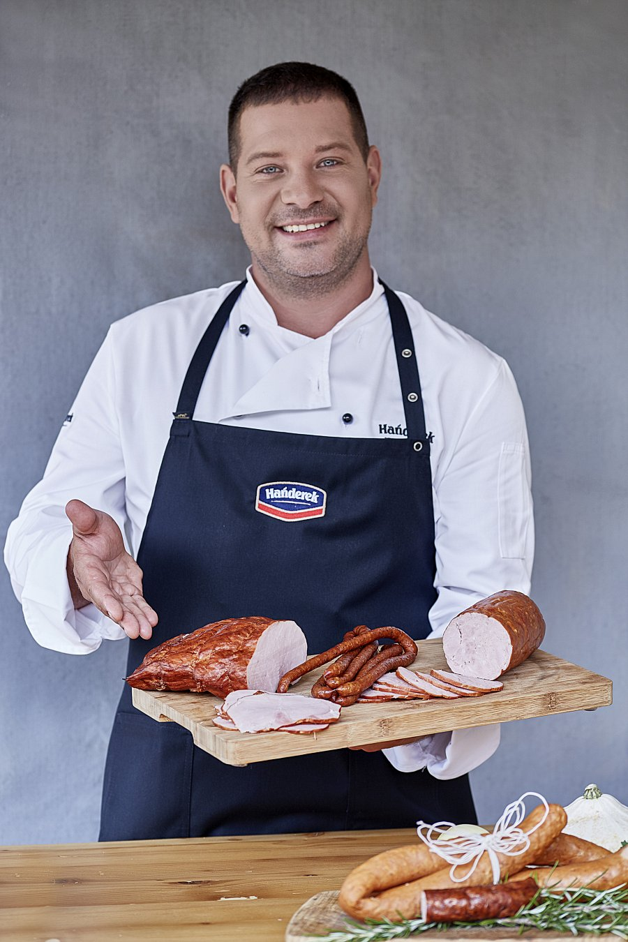

**Smak szynki TRADYCYJNEJ**

Niezależnie od tego czym zajmujemy się na co dzień w czasie grudniowych uroczystości chcemy świętować i smakować najlepsze, tradycyjne, wykonane z najwyższą pieczołowitością wędliny.

- Bez żadnego „ale” szynka, a szczególnie ta nosząca nazwę TRADYCYJNA to wielkie zobowiązanie co do smaku i aromatu. Szynka TRADYCYJNA Z TŁUSZCZYKIEM lub bez utorowała sobie drogę do naszych kubków smakowych. Szynkę chętnie podajemy codziennie, ale ta którą serwujemy podczas świątecznych posiłków musi być wyjątkowa. Wówczas szczególnie zależy nam na tym, aby miała fakturę, zapach i smak tradycji. Te tradycyjne i zarazem najsmaczniejsze szynki od lat przyrządza dla nas ZPM Hańderek. Ich szynki, kiełbasy oraz schab z grupy TRADYCYJNE w tym roku zostały uhonorowane przez wielu specjalistów z branży kilkoma nagrodami – warto o tym pamiętać. Sam nie wyobrażam sobie świątecznego śniadania bez ich naturalnych wyrobów. Nie zapominajmy, że wędliny noszące miano TRADYCYJNE – muszą spełniać wyśrubowane kryteria – są wytwarzane bez użycia konserwantów (bez polifosforanów i glutaminianu sodu) – to ich ogromna zaleta – mówi Charles Daigneault, półfinalista II edycji MasterChef’a i autor Imprezownika kulinarnego.

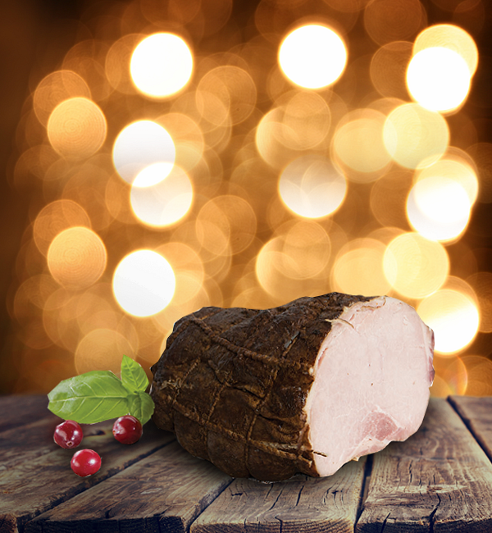

**DOCEŃ POLSKIE - TRADYCYJNY składnik Świąt**

Kuchnia tradycyjna, czyli ta kultywowana od wieków w czasie trwania Świąt Bożonarodzeniowych preferuje produkty naturalne i sezonowe. Jest ona prosta, ale z nutą polskiej fantazji. Znakomite szynki z podbeskidzkich Buczkowic z grupy TRADYCYJNE smakują sauté. Można je także podawać z musztardowymi sosami lub dresingami na bazie jesiennych owoców: śliwek, jabłek i żurawiny. Grupa produktów TRADYCYJNE marki Hańderek spełnia wysokie standardy jakości produktu oraz gwarantuje naturalny sposób ich przygotowania. Wędliny te zostały wyróżnione wieloma nagrodami. SCHAB TRADYCYJNY i SZYNKA POLSKA otrzymał certyfikat i miano TOP PRODUKT w programie Doceń Polskie. Z kolei SZYNKA TRADYCYJNA i KIEŁBASA WIEJSKA TRADYCYJNA otrzymały wyróżnienie w Ogólnopolskim Konkursie Wędliniarskim podczas poznańskiej POLAGRA 2017.

